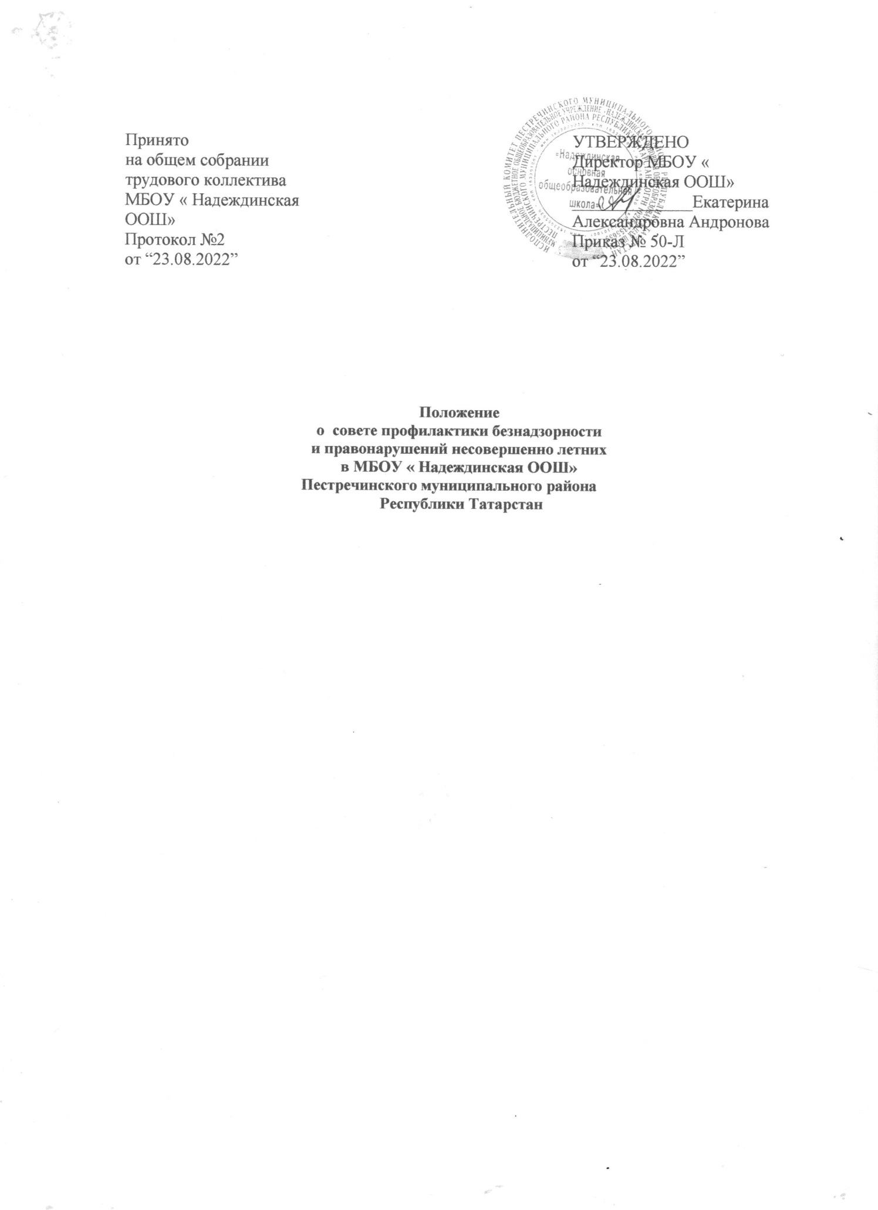

Общ и е полож ен и я
  - Данное Положение о совете профилактики безнадзорности и правонарушений несовершеннолетних регулирует создание Совета для осуществления системы профилактики безнадзорности и правонарушений несовершеннолетних, защиты их прав и законных интересов в организации, осуществляющей образовательную деятельнос ть.
  - Совет создает с я на общест ве нны х начала х.
  - В состав Совета входят председатель, секретарь и члены Совета, в числе которых: заместитель директора по воспитательной работе, представители родите л ьс к ого комите та .
  - Совет по проф ил а кт ике безнадзо р ност и и правона р у ше н ий несове рш е нно ле т них в своей деятельнос т и руковод с т вует с я настоящ им
Полож е ние м, а также: принципа ми и норма м и межд у на род н ого права, Конст ит уц ие й РФ, Семе йны м кодекс о м РФ, Федера льн ым законом № 273-ФЗ от
29.12.20 1 2 «Об обра зова нии в Российс к ой Федера ции» с изме не н иями от 2 июля 2021 года, Закон ом РФ «Об основны х гарант иях прав ребенка в Росс ийс к ой Федера ции» от 3 июля 1998 года с изме не н иям и на 31 июля 2020 года, Федера льны м законом № 120-ФЗ «Об основа х систе мы проф и ла кт ики безнадзо р ност и право на р уш е ни й несове р ш е нно ле т них » от 24.06.19 99 с изме не ниям и на 24 апреля 2020 года, Федера льны м законо м от 28.12.2 01 3 № 442- ФЗ «Об основа х социа льно го обслуж ива ния гражда н в Российс к о й Федера ции » с изме не ниям и на 13 июля 2020 года, Поста но вле ние м Правит е льст ва Российс кой Федера ции от 06.11.20 13 № 995 «Об утверж де нии Приме р ног о положе ния о комис с иях по делам несове р ше н нол ет них и защите их прав» с изме не ниям и на 10 февра ля 2020 года; Уставом обще об ра зоват е льн ой орга низации, внут ре нними лока льн ыми актами.
  - Совет проф ила кт ик и действует на основе принц ипов:
- гума нно сти;
- демокра т ич ност и ;
- конф ид е нциа льно ст и получ енной информ а ции о несове рш е нн оле т не м и его родите л ях (законных предс та вит е лях );
- подде рж к и семьи и взаимо де йс т вия с ней в вопрос а х защит ы прав и законных интерес о в несове р ше н нол ет них.
  - Совет проф ила кт ики, руковод с т вуяс ь данным положе н ие м , призван объединить усилия педагогического, ученического коллективов, родительской общественности, психологической службы в школе в создании единой системы по проф и ла кт ике безнадзо рн ост и, нарком а нии, правона ру ш е ний в школе, координировать действия педагогического коллектива с работой районных структур и общественных организаций, работающих с детьми и подростками.

Осно вн ы е цель, задачи и функ ц и и Сове та
  - Целью деятельности Совета является формирование законопослушного поведения и здорового образа жизни обучающегося и профилактика девиантного и асоциального поведения обучающихся, социальная адаптация и реабилитация обуча ю щ ихс я «групп ы риска ».
  - Основны ми задача ми Совета проф ил а кт и ки являют с я:
Орга низа ц ия регуляр ной работ ы по выпол не н ию Федера льно го Закона «Об основа х системы проф ил а кт и ки
- безнадзорности и правонарушений несовершеннолетних», и других нормативных правовых актов в части предупреждения негативных проявлений в детской и подрос т ко вой среде.
- Соде йс т вие несове р ш е ннол ет ни м в реализа ци и и защите прав и законны х интерес о в.
- Орга низа ц ия конт ро ля за условиям и воспит а ния, обуче ния несове р ш е нно ле т них. •
Принят ие мер к обеспе ч е нию защит ы несове рш е нно ле т них от физич е с кого, психич е с ког о и иных форм насилия, от всех форм дискри ми нации, а также от вовле че ния в различ ные виды антиоб щ е ст ве нно го поведе н ия.
- Выявление и анализ причин и условий, способствующих безнадзорности, беспризорности и правонарушениям несовершеннолетних и определение мер по их устра не нию.
- Участие в преде ла х своей компет е нции в орга низа ции работ ы по выявле ни ю и
социа л ьной реабил ит а ции несове р ше н нол ет ни х, наход ящ их ся в социа льно опасно м полож е нии, родите л е й (закон ных предст а вит е ле й) несове рш е нно ле т них, не выполняю щ их своих обяза ннос те й по содерж а нию, воспит а нию, образова нию , охра не жизни и здоровья несове р ш е нно лет ни х, отрица те л ьно влияющ их на повед е ние или жест око обращ а ю щ их с я с несове рш е нно ле т ним и, вести учет этих категорий лиц.
- Обеспе че н ие меха низма взаимоде йс т вия школы с правоохранительными орга на ми, предст а вите л ям и лечебно -пр оф и ла кт ич е с ких, образовательных организаций, районных и окружных центров и других организаций по вопросам проф и ла кт ики безнадзо рн ост и и правона р у ше ний, защит ы прав детей.
- Прове д е ние перего вор о в, бесед с родите л ями (законны ми предст а вите л ям и) и другим и лица м и, у которых возник ли конф ли кт ные ситуаци и с обуча ю щ им ис я.
  - К функциям Сове та проф ил а кт и ки относ ятс я:
- Коорд ина ция деятельно ст и субъект ов упра вле н ия, специа лист о в служб
- сопровождения, классных руководителей, родителей обучающихся (их законных представителей), представителей внешкольных организаций по направлениям профилактики безнадзорности и правонарушений, вопросам охраны прав ребенка.
- Рассмотрение представлений классных руководителей, социального педагога о постановке обучающихся на внутришкольный учет и принятие решений по данным представлениям.

- Оказа ние конс ул ьт ат ив ной, метод ич ес к ой помощ и родите л ям (законны м
- предст а вите л ям) в воспит а нии детей.
- Организация и оказание содействия в проведении различных форм работы по профилактике безнадзорности и правонарушений среди обучающихся в школе, охра не прав детей.
- Обсужде н ие анализа результ ат ов деятельнос т и класс ны х руковод ите л е й по
- проф и ла кт ике безнадзор нос т и и правона р уш е ни й, психо ло гиче с ко й служб ы по работ е с детьми «группы риска ».
- Рассмотрение конфликтных ситуаций, связанных с нарушением локальных актов школы, с проблемами межличностного общения участников образовательной деятельнос т и в преде ла х своей компе те н ции.
- Привлечение специалистов-врачей, психологов, работников правоохранительных органов и других к совместному разрешению вопросов, относящихся к компе т е нции
- проф и ла кт ики.
- Подгот овка ходата йс тв в Педагогич е с кий совет школы о решении вопро са ,
- связанно го с дальне йш им преб ыва ние м обуча ю щ ихс я-пр а вона р уш ит е ле й в школе в соотве тс т вии с действую щ им законод ат е ль ство м.
- Обсужде н ие вопрос о в преб ыва ния детей в небла гоп ол уч ны х семьях, подгот о вка соответ с т вующ их ходат а йст в в орга ны опеки и попеч ите л ьс т ва .

Сове т в преде ла х своей комп е те н ц ии имее т право:
  - Запрашивать у классных руководителей сведения, необходимые для работы Совета, а также приглашать их для получения информации по рассматриваемым вопро са м.
  - Прове р ят ь условия содерж а ния и воспит а ния детей в семье.
  - Осуще ст вл ят ь конт ро ль воспит ат е льно й работы в классах.
  - Рассматривать информацию, докладные записки преподавателей по вопросам поведения, успеваемости и посещаемости обучающихся, фактах жестокого обра ще ни я с детьми со сторон ы взрос л ых.
  - Внос ит ь пред ло же ния по вопрос а м улуч ш е ния воспит ат е льн ой работы в обще об р азо ват е ль ной орга низа ци и.
  - Опре де л ят ь состав группы обуч аю щ ихс я, требую щ их дополнит е льн ого педагогич е с ко го возде йс т вия:
- системат ич е с ки пропус ка ю щ их по неува ж ит е льны м прич ина м занятия в орга низа ции, осуще ст вл яю щ е й образо ват е льн ую деятельнос т ь;
- склонны х к бродяж нич ес т ву или попро ш а йнич ес т ву;
- безнадзо р ных (беспризор ных );
- упот ре б ляю щ их наркот иче с кие средст ва или психот р оп ные вещест ва без назнач е ния врача либо упот ре б л яю щ их одурм а нива ю щ ие вещест ва;
- упот ре б ляю щ их алкого ль н ую и спирт ос од е рж а щ у ю прод ук цию, пиво и напит ки, изгот а влива е м ые на его основе;

- состоящ их на проф ила кт ич е с ко м учете орга низа ции, осуще с т вляю щ е й образо ват е ль ну ю деятельнос ть;
- состоящ их на проф ил а кт ич е с ком учете в орга на х внут ре нних дел, в комис с ии по делам несове р ш е нно лет н их и защите их прав;
- из числа детей-с ир от и детей, оставш ихс я без попеч е ния родит е ле й.
  - Формировать и постоянно обновлять банк данных о неполных, многодетных, неблагополучных семьях, семьях, находящихся в трудной жизненной ситуации и (или) социа л ьно опасно м положении;
  - Принимать меры по воспитанию и получению общего образования несове рш е нно ле т ним и, наход ящ им ися в социа л ьно опасном положении.
  - Осуществлять в течение года (с момента отчисления или перевода) контроль над несовершеннолетними, не получившими основного общего образования, отчисленными и переведенными из образовательной организации.
  - Вносить предложения в комиссию по делам несовершеннолетних и защите прав по возб уж д е нию дел по лишени ю родит е ль с ких прав.
  - Создавать мобильные рабочие группы из числа членов Совета для решения операт ивн ых вопрос ов, наход ящ ихс я в его компе те н ции.

Поряд ок рабо ты Сове та
  - Состав Совета по профилактике формируется директором организации, осуществляющей образовательную деятельность, и утверждается его приказом.
  - В состав Совета по профилактике входят председатель Совета, секретарь и члены Совета. Членами Совета по профилактике могут быть педагогические, руководящие работники организации, представители родительского Совета, предст а вите л и орга но в внут ре нних дел.
  - Коорд ина цию деятельнос т и Совет а по проф ила кт ике осущес т вляет предсе д ат е ль Совета .
  - Организационной формой работы Совета по профилактике является заседание.
  - Заседания Совета проводятся по мере необходимости, но не реже одного раза в месяц.
  - Заседание Совета является правомочным, если на нем присутствует более половины ее членов. Решения принимаются простым большинством голосов членов совета, участвующих в заседании. В случае равенства голосов голос предсе д ат е ля являет с я реша ющ им.
  - Предс ед ат е л ь Совет а:
- осущес т вляет общее руковод ст во работ ой Сове та ;
- формир ует повес т ку дня заседаний Совет а ;
- ведет заседание Сове та ;
- осущес т вляет иные функции руковод ст ва Совет о м.
  - Совет вправе удалить несовершеннолетнего с заседания Совета на время исследования обстоятельств, обсуждение которых может отрицательно повлиять на него

  - Решение Совет а оформ ляет с я прот ок ол ом , котор ый подпис ы вае тс я предсе д ат е льст в ую щ им и секрет а ре м Сове та.
  - Совет принимает решения по вопросам, отнесенным к его компетенции.
  - Совет по профилактике согласовывает свою работу с Советом школы и Педагогиче с ки м совет ом.
  - Решения Совета по профилактике доводятся до сведения педагогического коллектива, обучающихся, родителей (законных представителей) на оперативных совещ а ниях, общеш к ол ьных и класс ны х родите л ьс к их собраниях.
  - Решения Совета по профилактике реализуются через приказы директора школы, распоряжения заместителя директора по учебно-воспитательной работе или метод ис т ом по внекла сс но й работе.

Мер ы воздей с тв ия и поряд о к их прим ен е н и я
  - Совет рассматривает собранные по делу материалы, выслушивает объяснения несове рш е нно ле т не г о, его родите ле й (законны х предст а вите л е й) и после всестороннего рассмотрения обстоятельств дела предпринимает меры воздействия в отнош е нии несове рш е нн оле т не го:
- пред упре д ить, установив испытат е льны й срок, и возлож ить конт ро ль на конкр ет ное должност н ое лицо;
- направить представление в комиссию по делам несовершеннолетних и защите их
прав при администрации города (района) для принятия мер общественного воздействия в отношении родителей или лиц, их замещающих: вынести пред упре ж де ние ;
- направить материал в подразделение по делам несовершеннолетних отдела внут ре н них дел для оформ ле ния прот ок ола об административном правона р уш е нии.
  - Решение Сове та действует в течение одного года.
  - Мера возде йс т вия считается снятой, если несове р ш е ннол ет ни й в течение этого срока не сове рш ил нового правона р уш е ни я.

Доку м ен т ац и я Совет а проф ила к ти к и
  - Решение Педагогического совета школы о создании Совета профилактики.
  - Приказ директора школы о создании Совета профилактики (на основании решения Педагогиче с ко го совета)
  - План работ ы Совет а проф ила кт ики (на учебный год)
  - Журнал заседа ний Сове та проф ила кт ики (занос ит с я инфор ма ц ия о дате и темах заседаний Совет а проф ила кт ики).
  - Прот о ко лы заседаний Совет а проф ила кт ик и.
  - Учетно-п ро ф ила кт иче с кие карт оч к и обуча ю щ их ся, состоящ их на внут риш к ол ьном учете.
  - Спис ки всех подуче т ны х детей по группа м учета (внут р иш кол ьны й, ПДН, КДН и др.).

  - Спис ки семей «группы риска ».

Заклю ч и те л ьн ы е поло же ния
  - Настояще е Полож е ние о сове те проф ил а кти ки безнадзо р нос т и и правонарушений несовершеннолетних является локальным нормативным актом, принимается на Педагогическом совете школы и утверждается (либо вводится в действие) приказом директора организации, осуществляющей образовательную деятельнос ть.
  - Все изменения и дополнения, вносимые в настоящее Положение, оформляются в письменной форме в соответствии действующим законодательством Российской Федера ции.
  - Положение о совете профилактики безнадзорности и правонарушений несове р ш е нн оле т них обще об ра зов ате л ьно й орган иза ци и прини ма ет с я на неопределенный срок. Изменения и дополнения к Положению принимаются в поряд ке, пред ус м от ре нно м п.7.1. настоящ е го Положе н ия.
  - После принятия Положения (или изменений и дополнений отдельных пунктов и разделов) в новой редакции предыдущая редакция автоматически утрачивает силу.

